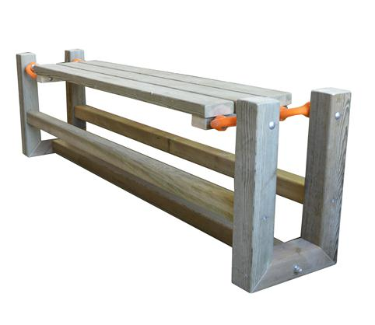
Descrizione:
Panca dinamica SWING, realizzata completamente in
legno con giunture mobili tramite molla in gomma.
Un nuovo concetto di panca che vuole unire ad un
oggetto statico il dinamismo del movimento tramite
elastici che accompagnano armonicamente qualsiasi
flessione del corpo.
Le molle (da ormeggio, utilizzate al momento solo per
il mondo della nautica) in gomma, sono silenziose,
leggere e inattaccabili dalla corrosione.
Tutti i nostri legni sono realizzati in pino nordico con
impregnazione ecologica a pressione che permette
una protezione ottimale e duratura del legno
all'esterno.
Dimensioni: 200Lx38px55h cm
Categoria: Panche
Codice: EP02223

